Государственное учреждение образования

“БЕЛОРУССКИЙ ГОСУДАРСТВЕННЫЙ УНИВЕРСИТЕТ ИНФОРМАТИКИ И РАДИОЭЛЕКТРОНИКИ”

Кафедра: Интеллектуальных информационных технологий

Дисциплина: Обработка изображений в интеллектуальных системах

**Отчет по лабораторной работе №3**

**“Интерполяция и аппроксимация кривых”**

Выполнили:

студенты гр.221703

Худолеев О.Г.

Гопка А.А.

Проверил:

Сальников Д. А.

Минск 2025

**Цель:**

Разработать элементарный графический редактор, реализующий построение параметрических кривых, используя форму Эрмита, форму Безье и B-сплайн. Выбор метода задается из пункта меню и доступен через панель инструментов «Кривые». В редакторе должен быть предусмотрен режим корректировки опорных точек и состыковки сегментов. В программной реализации необходимо реализовать базовые функции матричных вычислений.

**Ход работы:**

Интерполяция-проведение кривой или поверхности через множество точек.

Аппроксимация-проведение кривой или поверхности вблизи множества точек.

Для интерполяции и аппроксимации кривых существуют три метода: метод интерполяции Эрмита, формы Безье и сглаживание кривых методом В-сплайнов.

**Метод интерполяции Эрмита:**

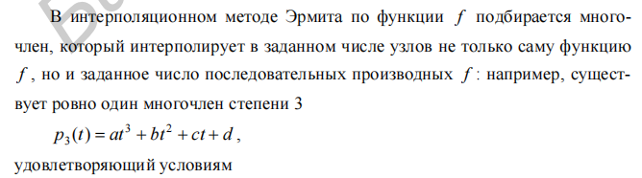

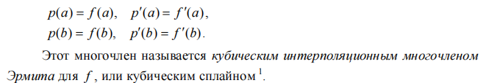

В эрмитовой форме граничным условием являются координаты *P*1 и *P*4 конечных точек сегмента и вектора касательных *R*1 и *R*4 в этих же точках. Также имеем:



Сегмент кривой между двумя точками P1 и P4 получится путем вычисления функций x(t) и y(t) для изменения t от 0 до 1.

Полином, который описывает сегмент кривой, имеет вид:

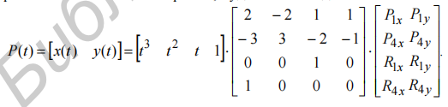

При состыковке сегментов следует соблюдать следующие правила:

1. конец первого сегмента должен служить началом второго;
2. для обеспечения непрерывности первой производной задающие векторы должны иметь одинаковые направления, хотя могут иметь разные длины.

**Формы Безье:**

Формы Безье позволяют обеспечить дружественный интерфейс при их реализации. Здесь в качестве граничных условий выступают четыре точки: две концевые вершины (*Р*1 , *Р*4) и две опорные (*Р*2 , *Р*3).

Полином, который описывает сегмент кривой Безье, имеет вид:

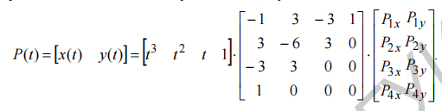

Для того чтобы направления векторов касательных совпадали в точке *Р*4 , необходимо, чтобы точки *Р*3 , *Р*4 , *Р*5 лежали на одной прямой

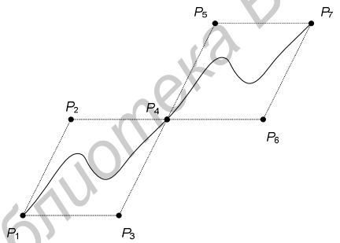

**Сглаживание кривых методом В-сплайнов:**

Из заданной последовательности точек выбираются две соседние точки и между ними строится кривая кубического полинома на основе позиций четырех точек: двух уже упомянутых и двух соседних с ними. B-сплайн обеспечивает получение более гладких кривых, чем другие способы сглаживания, за счет того что получаемые кривые не проходят точно через заданные точки.

Кривую можно задать любым количеством точек. Сегмент кривой B-сплайна между двумя последовательными точками Pi и Pi+1 (1<= i <= n - 1) получится путем вычисления функций x(t) и y(t) для изменения t от 0 до 1.

Полином, который описывает сегмент B-сплайна, имеет вид:

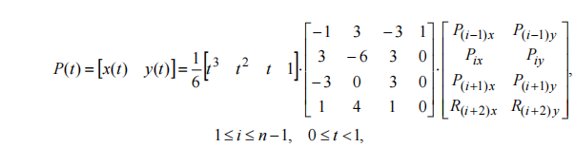

**Средства разработки:**

Языки программирования - Python и JavaScript.

**Реализация основных частей кода:**

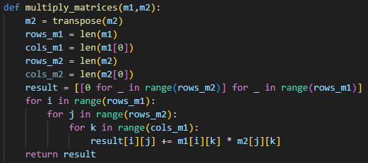

Метод multiply_matrices для умножения матриц

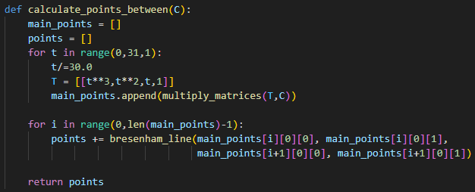

Метод calculate_points_between принимает матрицу со значениями коэффициентов a, b, c, d для функций x(t) и y(t). Возвращает множество пикселей для отрисовки кривой в виде многочлена степени 3.

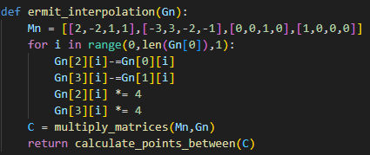

Метод ermit_interpolation для построения кривой. От векторов отнимаются координаты конечных точек и сами векторы умножаются на 4 для удобного задания кривой в редакторе.

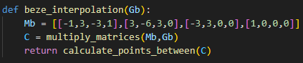

Метод beze_interpolation для построения кривой.

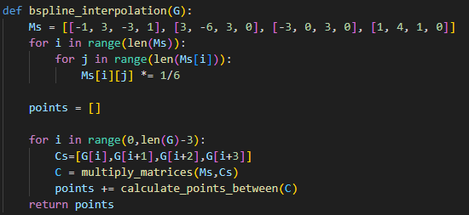

Метод bspline_interpolation для построения кривой. Сплайны строятся последовательно для каждой четверки точек.

**Тестирование:**

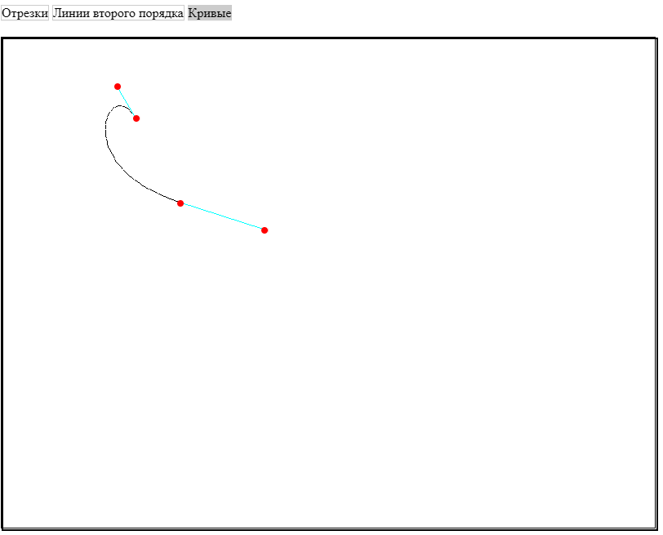

Построение кривой методом Эрмита

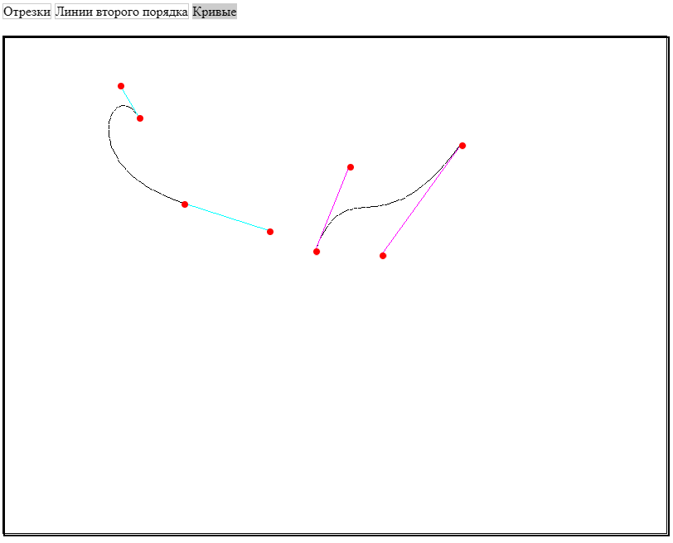

Построение кривой методом Безье

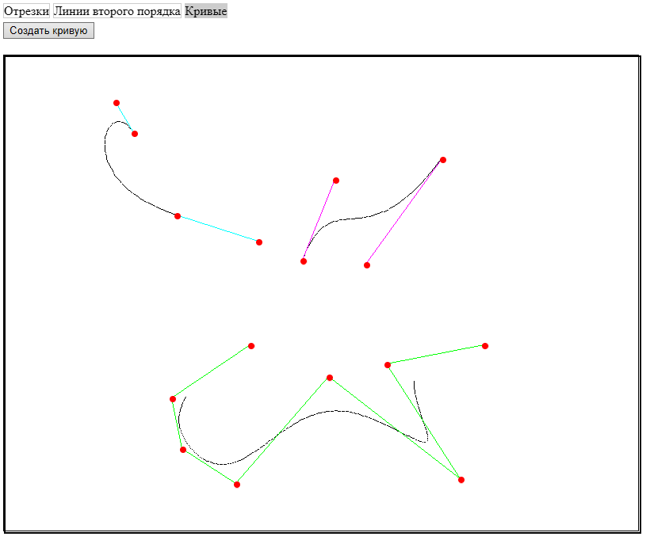

Построение B-сплайна

Также в соответствии с требованиями реализован режим корректировки опорных точек и состыковки сегментов. Пользователь может передвигать и состыковывать точки.

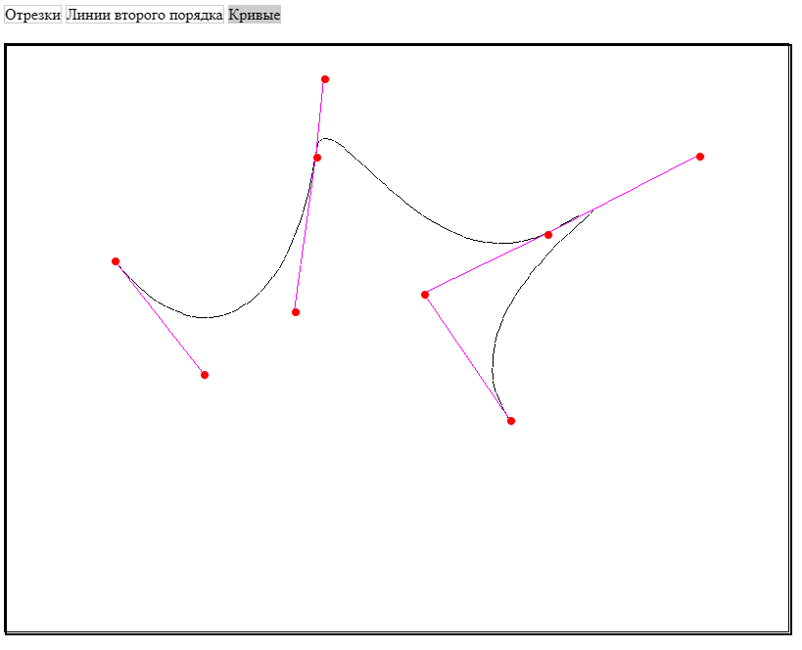

**Вывод:**

В ходе лабораторной работы были изучены алгоритмы построения параметрических кривых, используя форму Эрмита, форму Безье и B-сплайн и получены навыки по реализации этих алгоритмов на практике путем разработки графического редактора для построения параметрических порядка.